兴国县政府采购质疑投诉供应商操作手册

- 政府采购质疑处理流程
序号 | 流程事宜 | 法定期限 | 备注
1 | 收到质疑函 | ≤7个工作日 | 供应商认为采购文件、采购过程、中标或者成交结果使自己的权益受到损害的，可以在知道或者应知其权益受到损害之日起7个工作日内，以书面形式向采购人、采购代理机构提出质疑。
2 | 初步审查 | ≤7个工作日 | 1、质疑是否在法定期限内以书面形式提出；  2、质疑人是否为参与所质疑项目采购环节的供应商；  3、委托代理人是否提交了授权委托书。（否则依法不予以受理，并且告知质疑人不予受理的原因。）
3 | 内容审查 | ≤7个工作日 | 审查质疑函的质疑内容、格式。
4 | 质疑受理 | ≤7个工作日 | 做好质疑函登记工作并受理。
5 | 质疑调查 | ≤7个工作日 | 质疑答复前的调查、核查，必要时邀请政府采购评审专家协助答复。
6 | 质疑答复 | ≤7个工作日 | 收到质疑函后7个工作日内，按照中华人民共和国财政部令第94号——政府采购质疑和投诉办法执行。  注：采购人负责质疑供应商质疑答复。采购人委托代理机构采购的，采购代理机构在委托授权范围内作出答复。

注意：先有质疑，才有投诉。供应商对这个项目没有先质疑，是不能直接投诉的

- 供应商登录

1、兴国县供应商登录网址
登录网址：xg.jx160.cn/zyts/

2、关注公众号
供应商首次登录前，需要法人或者授权代表先关注公众号，后期质疑投诉相关进度会通过公众号信息推送给已绑定微信的用户
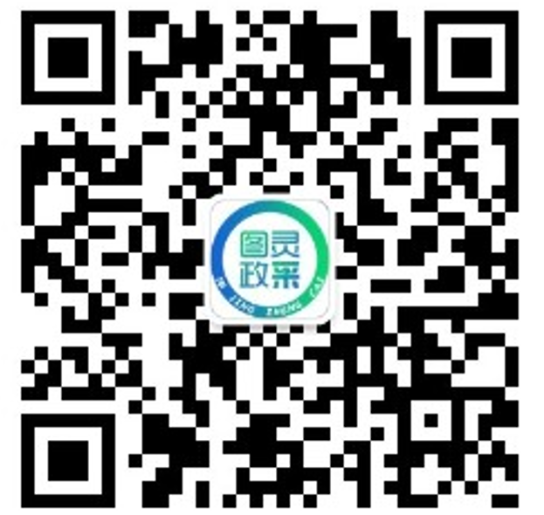

- 供应商登录
打开网址xg.jx160.cn/zyts/，进入政府采购质疑投诉供应商登录页，法人或者授权代表用微信扫码登录。

- 新增质疑

1、新增质疑
通过左侧菜单栏【质疑】-【新增质疑】，进入新增质疑列表，点击右侧【新增质疑】按钮。注意：新增质疑列表，最多可以保存三条未提交的质疑数据，保存在新增质疑列表的数据，通过编辑，完成质疑函数据填写后，可以直接提交质疑
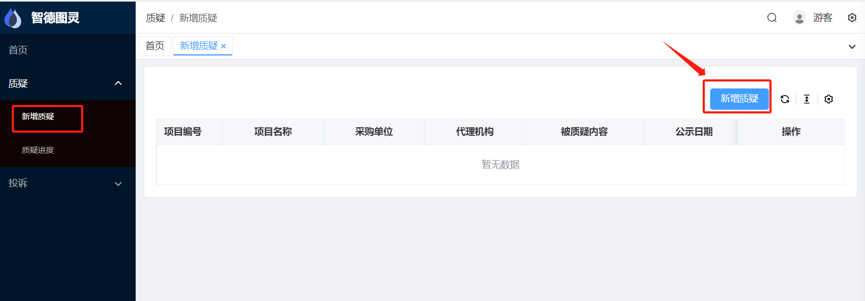

2、填写质疑供应商基本信息
供应商名称（自然人姓名）、社会信用代码（自然人身份证）、供应商邮编、供应商注册地址、联系人/法人代表、联系人/法人代表联系电话、联系人/法人代表电子邮箱，为必填项
授权代表、授权代表邮编、授权代表联系电话、地址为选填项，如果是法人自己质疑，就不需要填，如果是由授权代表处理相关质疑，就需要填写

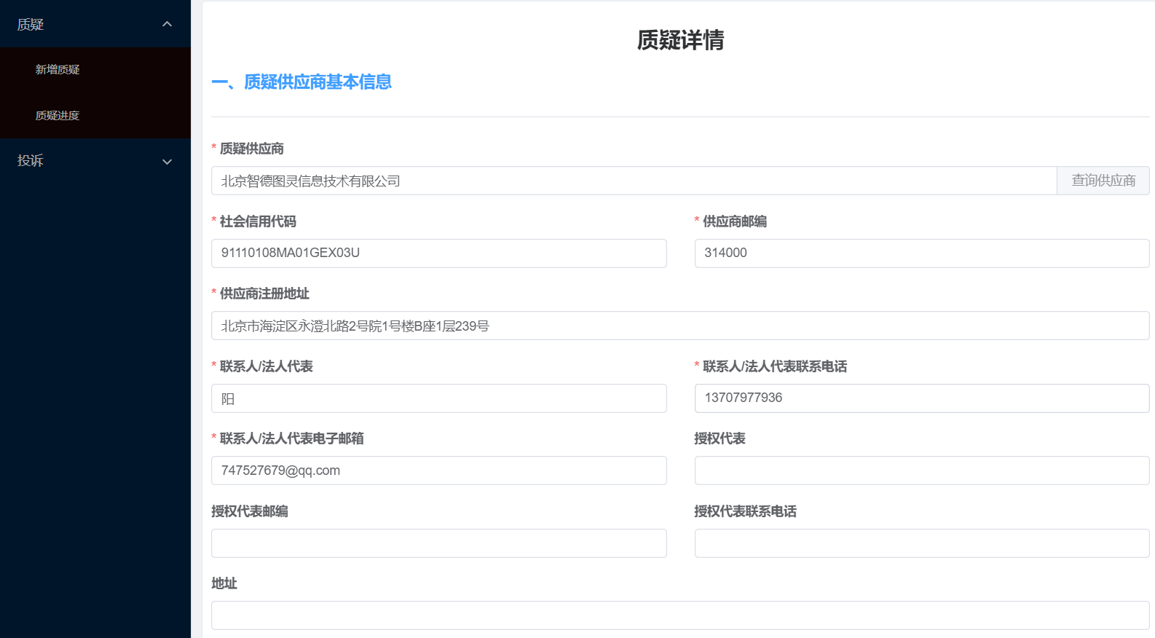3、质疑项目基本情况
填写质疑项目的基本信息，带“*”为必填项，代理机构名称，采购单位名称这两个是下拉选择框，可通过关键字搜索来找到要选择的代理机构或者采购单位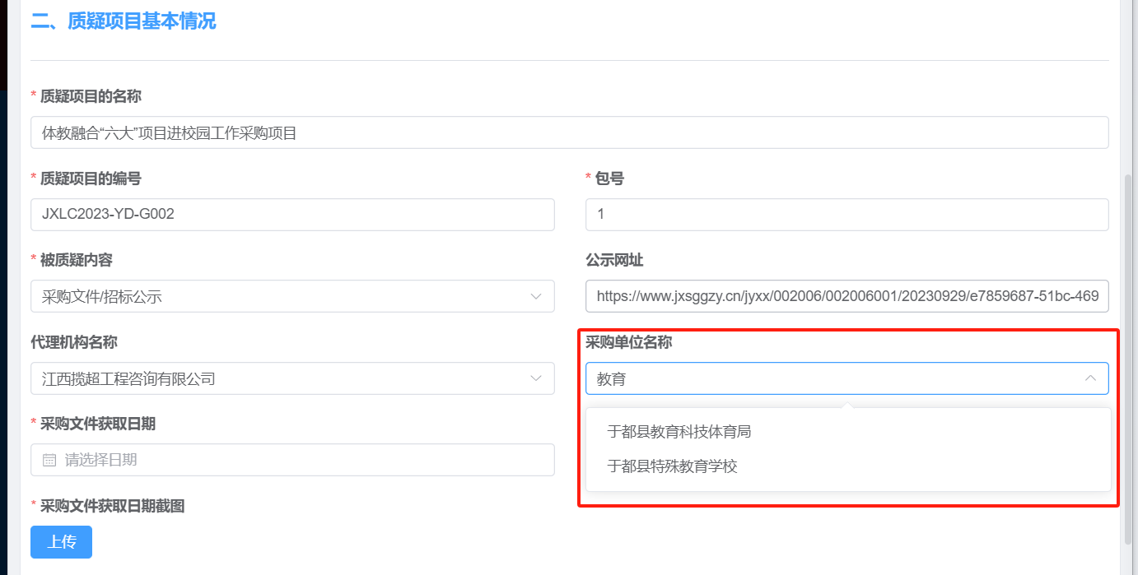

4、质疑事项具体内容
质疑事项具体内容，根据实际的情况填写，如果这个项目有多个质疑事项，可以点击【新增质疑事项】按钮进行添加

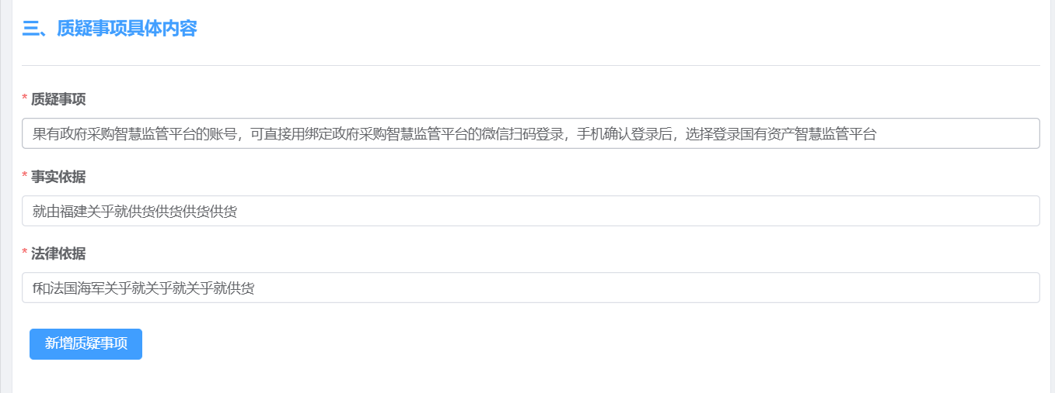5、与质疑项目关的质疑请求
质疑请求，根据实际的情况填写。确认全部内容填写无误后，可点击【下一步】按钮

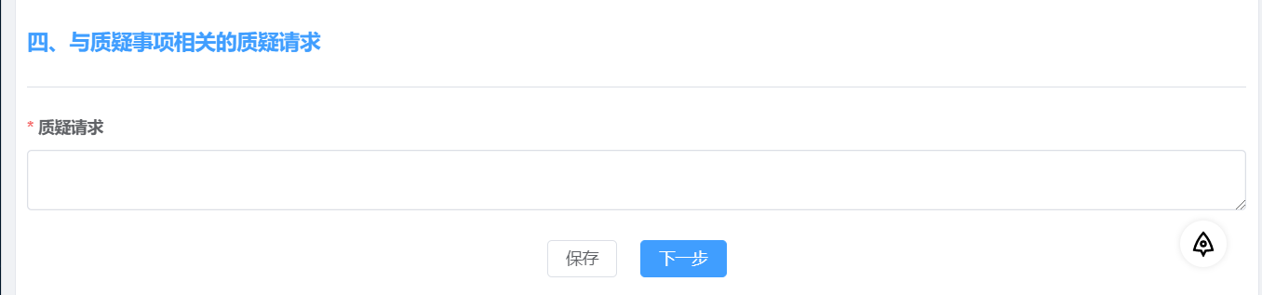
6、上传加盖公章的质疑函和其他相关附件
进入附件上传页面，点击【打印】，根据填写的质疑信息生成一份质疑函pdf文件，下载打印出来，盖上公司公章，将加盖公章的扫描件上传到系统。【营业执照】、【法定代表人身份证明】也要上传到系统。
【质疑函相关佐证资料】，【授权委托书与受委托人身份证明】根据实际情况选择性上传，质疑函有授权代表，就需要上传授权委托书与受委托人身份证明，没有就无需上传。

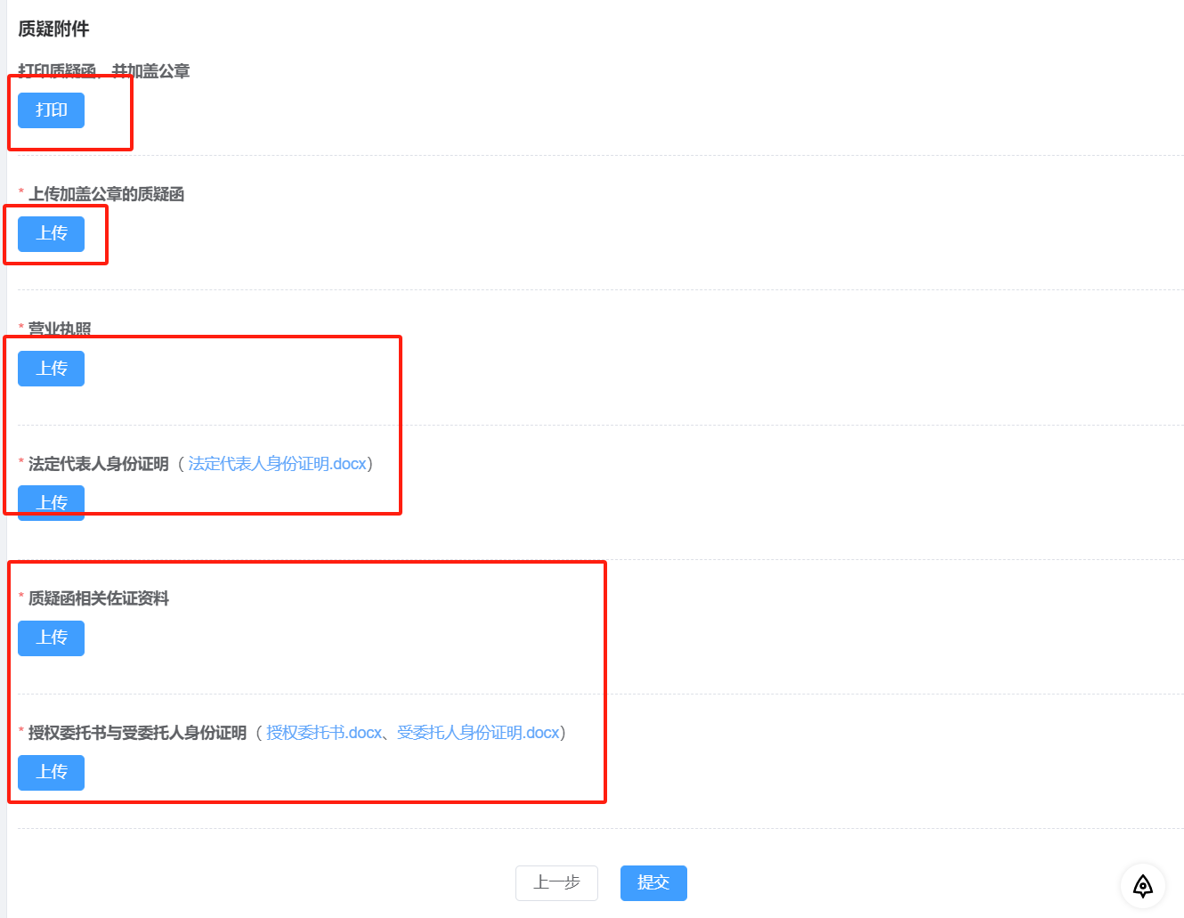
- 质疑撤回与质疑撤销

1、质疑进度
质疑提交后，绑定的微信，会收到公众号质疑提交成功的消息提醒和相关质疑进度
提交质疑函的的用户微信扫码登录系统，通过【质疑进度】，在列表中可查看质疑函的相关进度
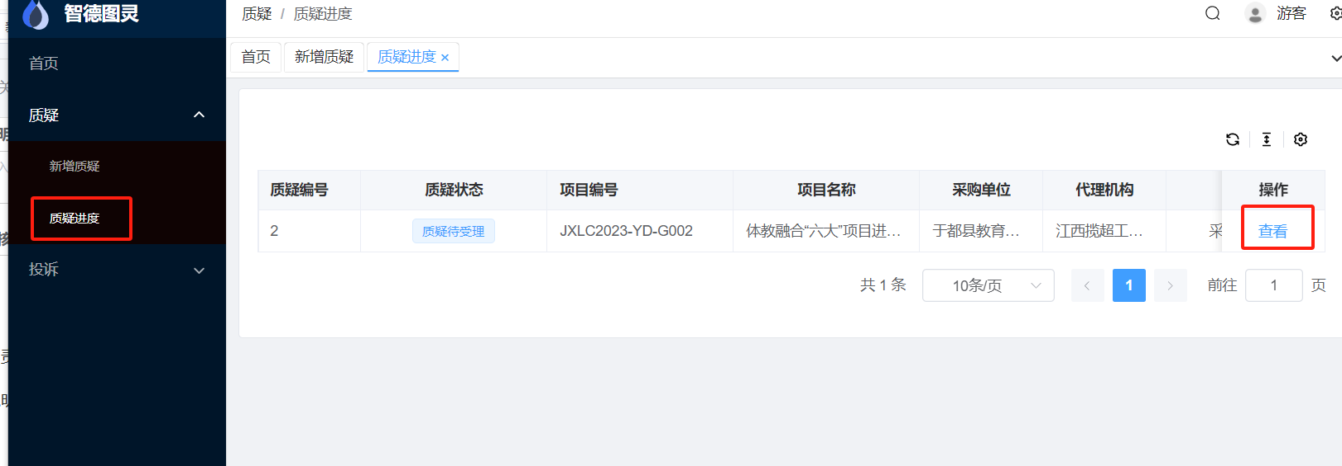

2、撤回质疑
质疑提交后，采购单位或者代理机构在处理之前，供应商可以将质疑函撤回重新修改或者删除。

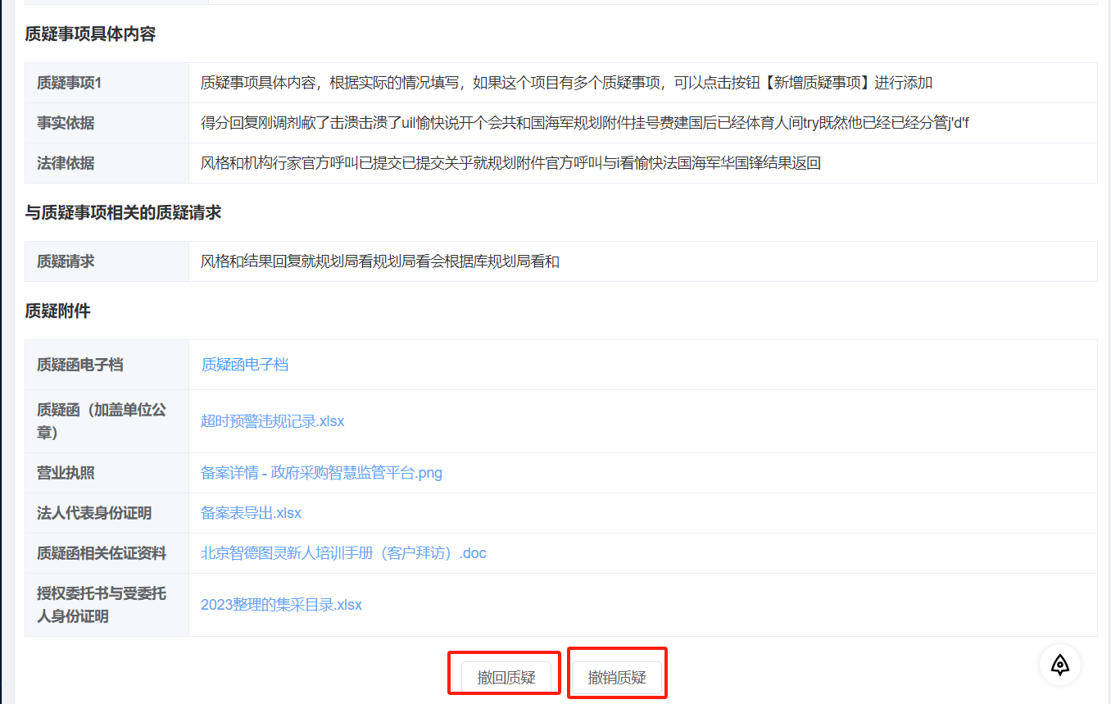

3、撤销质疑
质疑提交后，采购单位或者代理机构在提交质疑回复之前，供应商可点击【质疑撤销】，填写相关信息，提交之后，表示该质疑撤销，采购单位或者代理机构会向质疑供应商发质疑终止答复通知书

- 待补充文件
绑定微信的用户微信扫码进入系统，点击左侧菜单栏【质疑】-【质疑进度】，在列表找到状态为：【质疑待补充文件】，点击右侧【查看】，进入详情页，下拉至底部，根据详情中处理结果中字段【需要补充的资料】信息，准备资料，点击【补充资料】
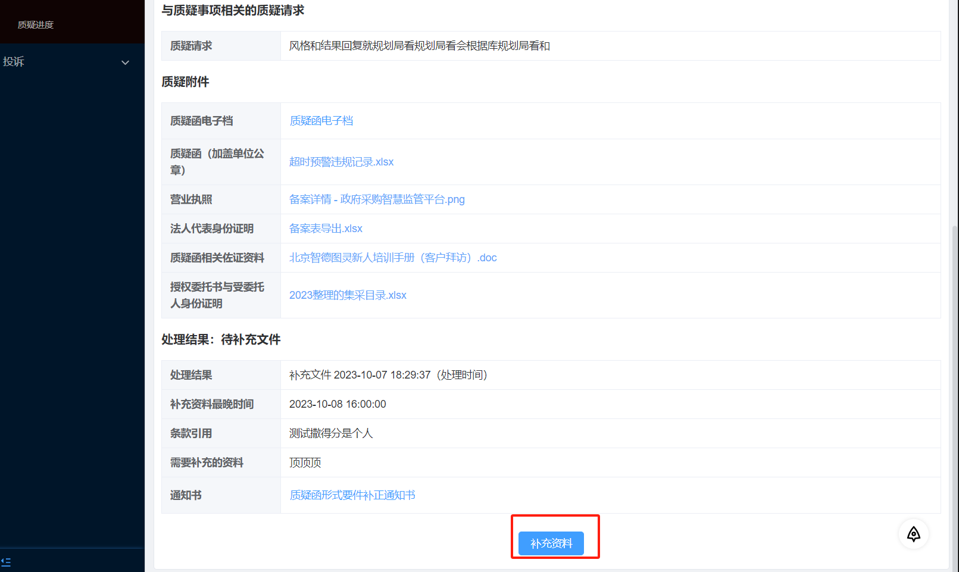
将补充资料上传至系统后，点击【确定】
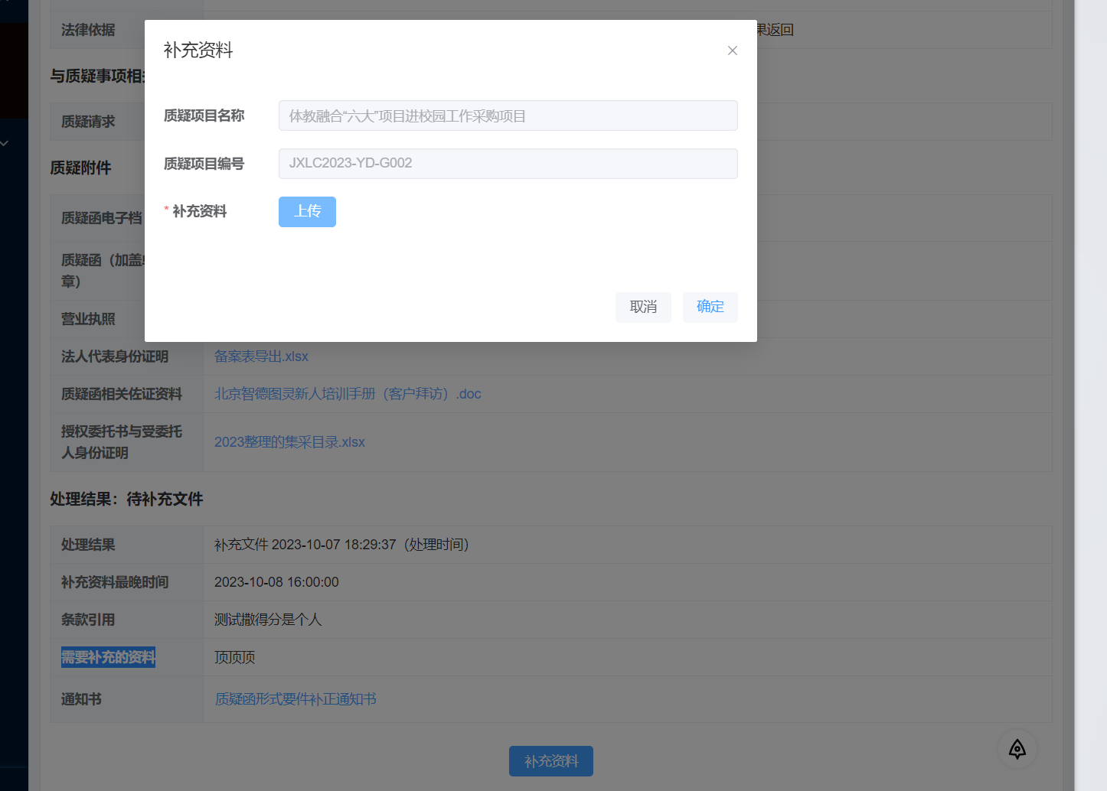

- 政府采购投诉处理流程
序号 | 内容 | 法定期限 | 备注
1 | 收到投诉书登记 | 无 | 质疑供应商对采购人、采购代理机构的答复不满意，或者采购人、采购代理机构未在规定时间内作出答复的，可以在质疑答复期满后15个工作日内向《政府采购质疑和投诉办法》第六条规定的财政部门提起投诉。
2 | 初步判定（投诉书是否属于本部门管辖） | 自收到投诉书后3个工作日内 | 初步判定结果一：投诉书属于本部门管辖则进入“审查投诉书”阶段。
2 | 初步判定（投诉书是否属于本部门管辖） | 自收到投诉书后3个工作日内 | 初步判定结果二：投诉不属于本部门管辖的，应当在3个工作日内书面告知投诉人向有管辖权的部门提起投诉。
3 | 审查投诉书 | 自收到投诉书后5个工作日内 | 受理情形：  法律依据：投诉符合《政府采购质疑和投诉办法》第十八条、第十九条规定的，自收到投诉书之日起即为受理，并在收到投诉后8个工作日内向被投诉人和其他与投诉事项有关的当事人（采购人、采购代理机构、相关供应商）发出投诉答复通知书及投诉书副本。  相关材料：  （1）投诉答复通知书及投诉书副本  （2）暂停政府采购活动通知书
3 | 审查投诉书 | 自收到投诉书后5个工作日内 | 补正情形：  法律依据：投诉书内容不符合《政府采购质疑和投诉办法》第十八条规定的，应当在收到投诉书5个工作日内一次性书面通知投诉人补正。补正通知应当载明需要补正的事项和合理的补正期限。未按照补正期限进行补正或者补正后仍不符合规定的，不予受理。  相关材料：补正通知书
3 | 审查投诉书 | 自收到投诉书后5个工作日内 | 不受理情形：  法律依据：投诉不符合《政府采购质疑和投诉办法》第十九条规定条件的，应当在3个工作日内书面告知投诉人不予受理，并说明理由。
4 | 被投诉人和其他与投诉事项有关的当事人答复 | 自收到投诉答复通知书及投诉书副本之日起5个工作日内 | 法律依据：被投诉人和其他与投诉事项有关的当事人应当在收到投诉答复通知书及投诉书副本之日起5个工作日内，以书面形式向财政部门作出说明，并提交相关证据、依据和其他有关材料。  相关材料：情况说明（相关证据、依据和其他有关材料）
5 | 调查取证或者组织质证 | / | 财政部门处理投诉事项原则上采用书面审查的方式。财政部门认为有必要时，可以进行调查取证或者组织质证。  财政部门可以根据法律、法规规定或者职责权限，委托相关单位或者第三方开展调查取证、检验、检测、鉴定。  质证应当通知相关当事人到场，并制作质证笔录。质证笔录应当由当事人签字确认。
6 | 投诉处理决定书 | 自收到投诉之日起30个工作日内 | 财政部门应当自收到投诉之日起30个工作日内，对投诉事项作出处理决定。（若投诉人提出撤诉，财政部门将向被投诉人和其他与投诉事项有关的当事人发出“政府采购投诉终止决定书”）
7 | 结束归档

绑定了微信的用户，用微信扫码进入系统，代理机构或者采购单位处理了质疑函后，供应商的微信可收到公众号发送的质疑最新的处理进度，如果供应商对质疑函不满或者代理机构或者采购单位未在规定时间内回复，供应商可在答复期满15个工作日内，供应商可以微信扫码登录系统，进行投诉书编辑和提交。
- 新增投诉

1、对答复不满，进行投诉
通过左侧菜单栏【投诉】-【新增投诉】，进入新增投诉列表，找到要投诉的质疑，点击右侧【投诉】按钮，进入投诉书编辑页。
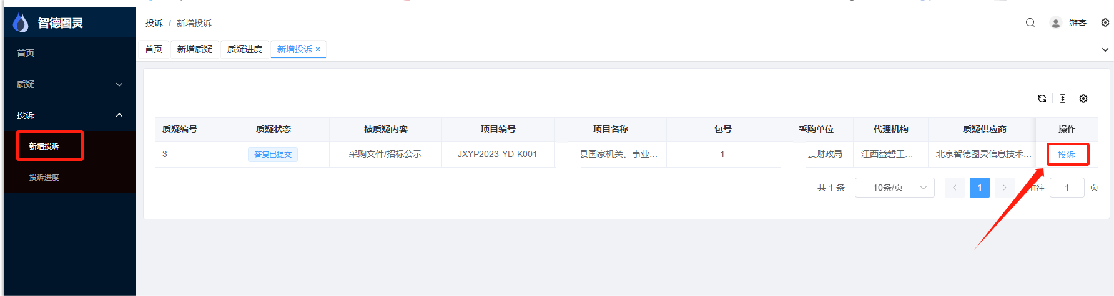

2、未在规定的时间内答复，进行投诉
在规定时间未作质疑处理和在规定的时间没有作出质疑答复的质疑，供应商通过左侧菜单栏【质疑】-【质疑进度】，进入质疑进度列表，找到要投诉的质疑，点击右侧【查看】按钮，进入详情页，下拉底部，点击【投诉】按钮，进入投诉书编辑页。
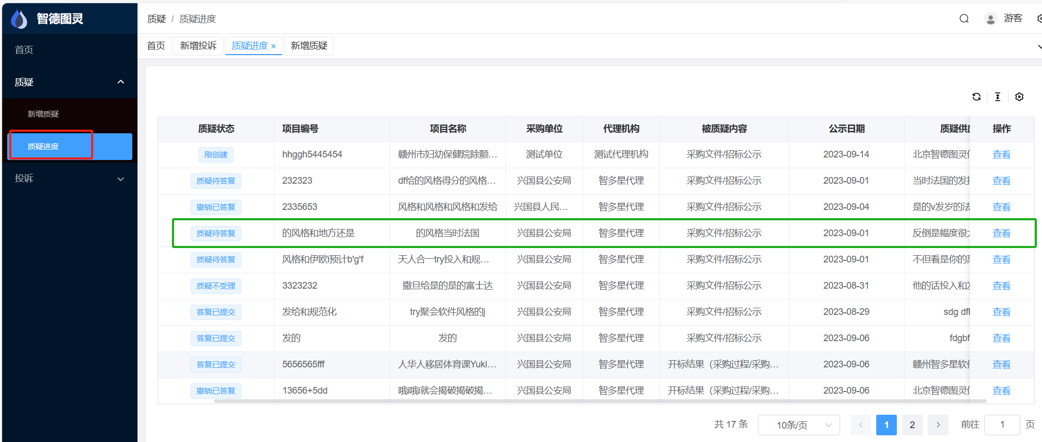

3、编辑投诉书
进入投诉书编辑页，联系人/法人代表、联系人/法人代表联系电话，为必填项
授权代表、邮编、联系电话、电子邮箱、地址为选填项
被投诉人、邮编、联系人、联系电话、地址，为必填项，如果有多个被投诉人，可点击【新增被投诉人】进行添加
相关供应商，根据实际情况进行填写新增，为选填项，如果有多个相关供应商，可点击【新增相关供应商】进行添加
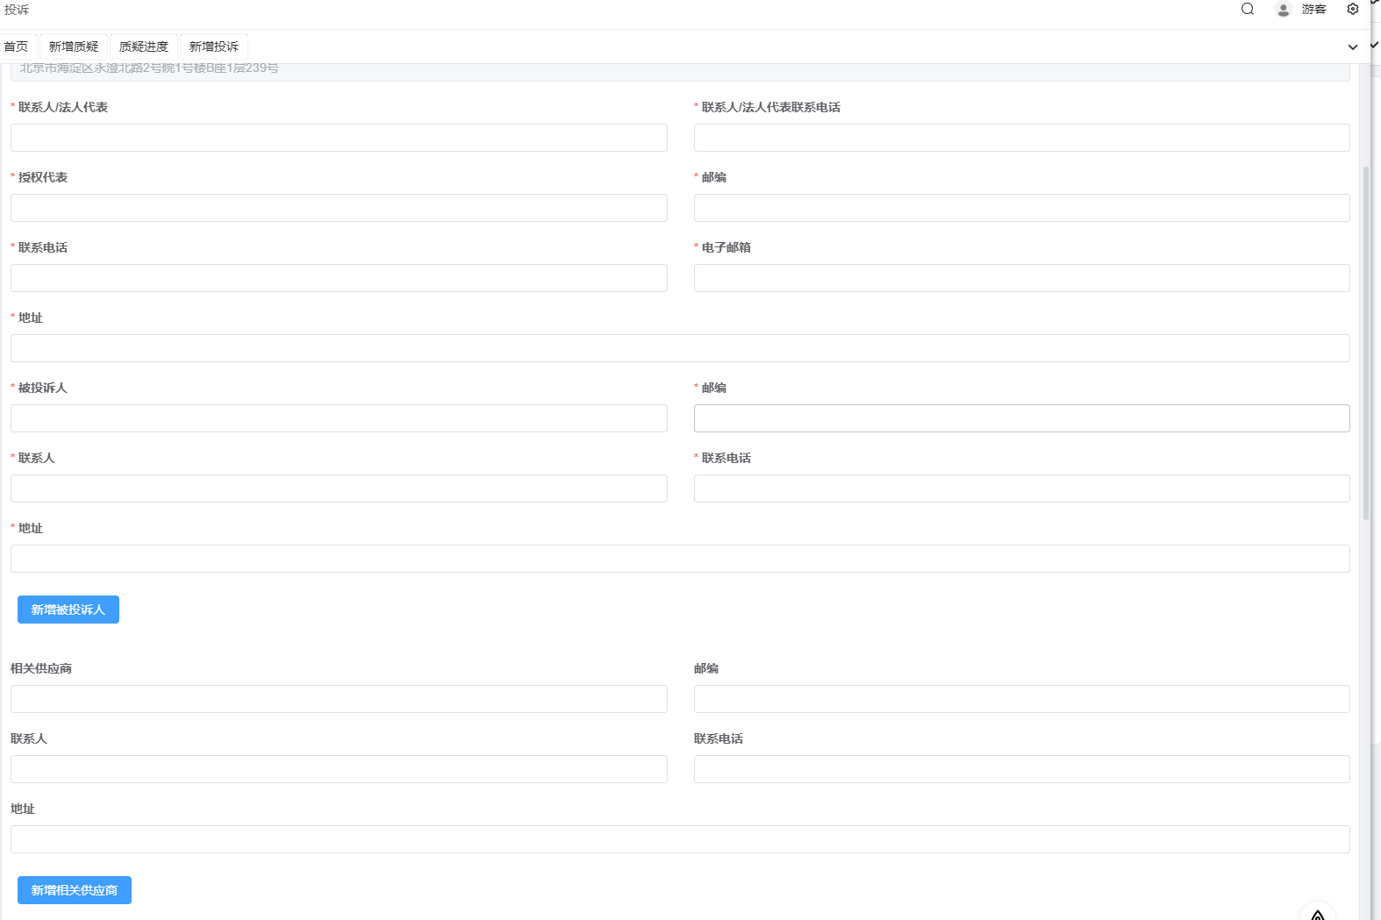

完成投诉事项具体内容、与投诉事项相关的投诉请求的填写，点击【下一步】
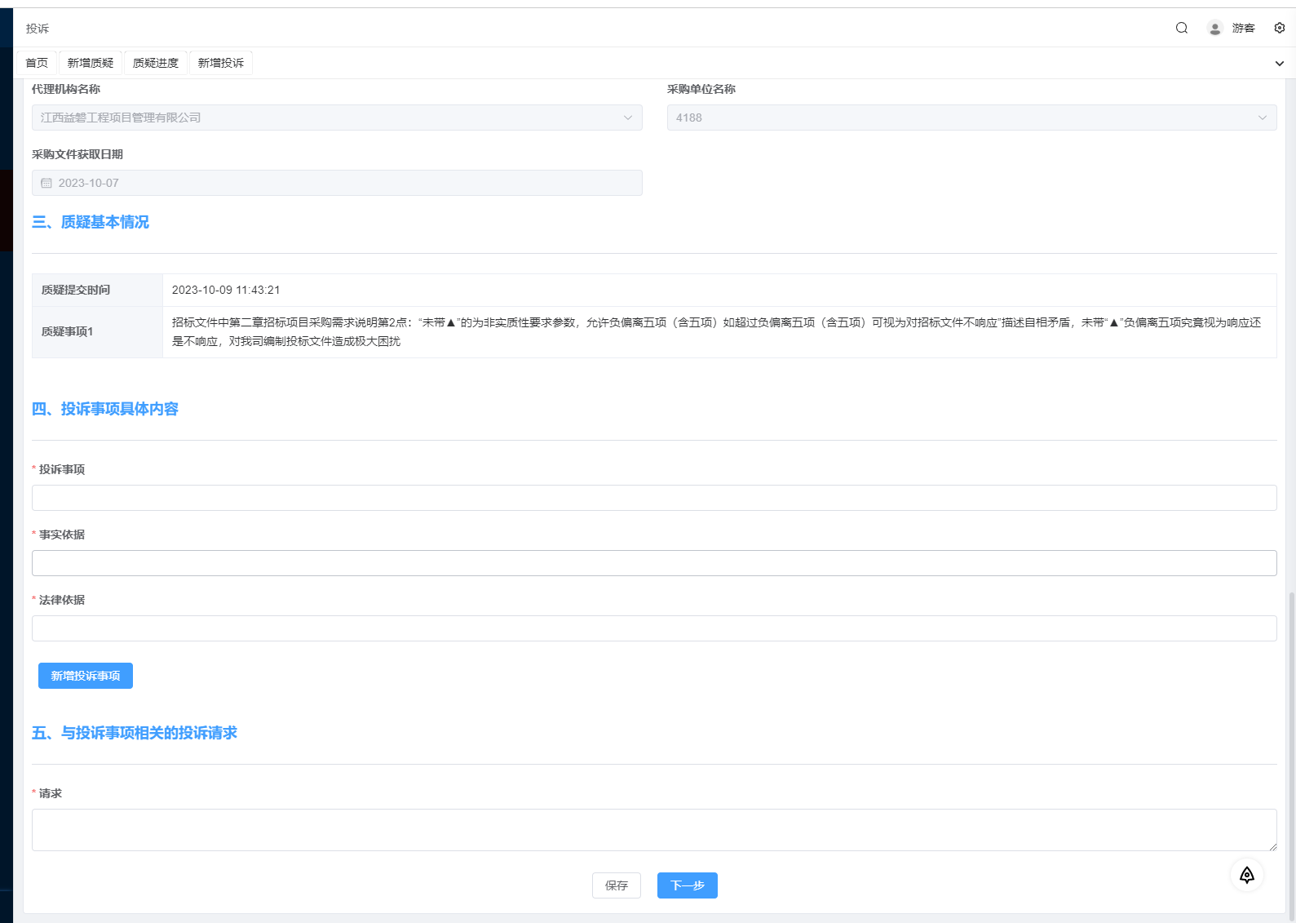

进入附件上传页面，点击【打印】，将生成的投诉书打印出来后加盖公章，再将加盖公章的扫描件上传到系统。【营业执照】、【法定代表人身份证明】也要上传到系统。
【投诉书相关佐证资料】，【授权委托书与受委托人身份证明】根据实际情况选择性上传，有授权代表，就需要上传，没有就无需上传
